高雄市高英高級工商職業學校
Kao Ying Industrial Commercial Vocational High School

專題製作報告



超商服務創新

指導教授： 蔡靜宜 博士
指導老師： 盧沛明 老師
科別班級： 資料處理 科 3 年 1 班
座 號： 06、07
姓 名： 賴宣瑜、駱妍臻
中 華 民 國 105 年 02 月
目錄
壹、前言 1
一、研究背景與動機 1
二、研究目的 1
貳、文獻探討 2
一、創新的定義 2
二、服務創新的定義 3
三、7-Eleven服務創新整理 5
參、研究方法 7
一、問卷設計 7
二、問卷調查執行 7
三、描述性統計分析 7
肆、資料分析 9
伍、結論與建議 12
一、研究結論 12
二、研究建議 12
參考文獻 16
附錄一 問卷調查表 18

圖表目錄

表1 7-Eleven服務創新分類 4
表2 填答者基本資料分析圖表 8

圖1 男生聽過的服務創新項目前五名 9
圖2 女生聽過的服務創新項目前五名 9
圖3 男生參與過的服務創新項目前五名 10
圖4 女生參與過的服務創新項目前五名 11
圖5 男生滿意度最高的的服務創新項目前五名 12
圖6 女生滿意度最高的的服務創新項目前五名 12

壹、前言
一、研究背景與動機
依據主計總處資料顯示，2014年服務業占GDP的比重達64.05%，服務業的就業人數占總就業人數達60％，顯示服務業對台灣的經濟貢獻相當重要。然而，隨著服務業的蓬勃發展，同業間的競爭也不可避免地升高，如何在競爭的環境中保有競爭優勢已成為服務業者的一大挑戰。
過去幾年台灣便利商店業者大量展店，導致便利商店密度位居世界第一，產業中不同連鎖系統間的競爭相對於其他業態高出許多。為了求得勝出，各大便利系統不斷推出“服務創新”來增加競爭優勢，例如: 7-Eleven推出ibon創造了虛擬商機、代客沖洗照片讓大家更方便......等，但這些服務創新投入的成本都相當高，是否每次的服務創新都是成功的? 都達到企業原本的期望? 若沒有，那哪類型的創新相對於其他類型所獲得的結果是較令企業滿意的? 過去相關研究較少探討此議題，故本研究首先盤點及歸類近期龍頭便利商店7-Eleven所推出的服務創新，以了解便利商店服務創新的趨勢及策略。然後，透過問卷調查便利商店的主要顧客群之一的高中職學生，了解有哪些服務創新才是真正獲得這些目標消費者的喜愛，綜合研究結果，提出建議給相關企業在服務創新策略規劃時的參考。

二、研究目的
根據服務創新定義之研究，我們想探討:
- 近15~20年來超商的服務創新趨勢及類型
- 哪些類型較受目標消費者喜愛並以此排名
- 哪些類型較不受目標消費者喜愛並以此排名

貳、文獻探討
一、創新的定義
許多學者提出創新是讓企業維持競爭優勢的重要工具(Chang & Lee, 2007；Damanpour & Evan, 1984；Kimberly & Evanisko, 1981）。Tran在2006年時認為創新普遍被接受是保護任何公司在未來成長與生存的關鍵。Lloréns Montes 等學者也在2005年認為創新是一種策略，能夠增進組織的價值與提升組織的競爭力。因此，創新可以被認為是公司提升競爭力和生存的決定因素。
創新在過去幾年中已是一熱門的研究主題，從以前到現在有許多學者對創新提出不一樣的定義，創新可以是抽象的想法，或是實際的行為。例如，經濟學大師Schumpeter在1934年時，將創新定義為「將已發明的事物，發展為社會可以接受並具商業價值之活動」，而管理學大師Peter Drucker也在1985年提出創新是「賦予資源以創造財富的行為」。行銷學之父Kotler後來在2003年為創新下定義時，則從行銷的角度並認為「任何產品或服務只要是對某人是初聞即為創新，不論其本身已存在多久的時間，只要前所未聞，對該個人即為創新」。
創新可從服務、產品、及流程等三個方面著力。在1997年時Daniel和Storey認為企業投入服務創新的目的是來維護或提升企業的創新形象、增加顧客的附加價值、吸引更多新顧客、瞭解顧客需要、回應競爭者的新服務、節省更多的成本或是提供大量客製化的服務等。Van和Elfring在2002年時則認為更加重視過程中與社會互動的創新，以增進服務傳遞過程的效率與效能。而Betz在2003年時認為服務創新是將以基礎為導向的新服務技術導入市場中。後來Hipp 和 Grupp在2005年時認為服務創新是必須把重點放在流程、資訊和互動層面上。
產品創新是指將新型態的產品引進市場（Betz,2003），能夠讓公司跨越競爭，創造進入障礙，建立領導地位，開闢新的銷售通路並且爭取新客戶來改善市場地位（Mu et al., 2009），被認為有潛力創造新的市場和徹底改變現有市場平衡的力量（Andreas et al.,2007），在開創新的市場或是新的顧客時，相較於過去更加有效的處理新產品及新服務程式 （Weerawardena et al.,2006；Mavondo et al.,2005），新產品及顧客使用的經驗還有消費形式的適應，適應性越低表示新產品對顧客是越新奇的；而對公司來說這則是指新產品與過去行銷和銷售產品的相似性低（Atuahene-Gima, 1996）。
流程創新指減少邊際生產成本（Luca & Andrea,2009），是服務或產品的新生產流程之增加與引進（Weerawardena et al.,2006；Mavondo et al.,2005）。Davenport在1993年時認為流程創新即結合採用企業之流程的觀點並且在關鍵流程上應用創新。Zhuang等學者之後在1999年時認為流程創新是改變公司最終產品生產的方法或服務透過傳播或採用創新的發展。Damanpour & Gopalakrishnan則是在2001年時認為流程創新即是改善或創造生產、服務與管理經營的方法。根據本文的研究目的，後續探討焦點將放在服務創新。
二、服務創新的定義
全球經濟已經邁入一個以服務和創新為主的時代，企業對服務創新開始重視，因為服務創新已成為促進服務業成長的重要要素(盧淵源,2011; Thakur & Hale,2013)。隨著商業競爭力度加大，企業的經營必須謀求新型的經營觀念與做法，故服務科學(Service science) 及服務創新(Service innovation)成為近年來的重點(吳偉文,2009)。根據Gallouj於其2002年的研究指出，服務創新需透過消費者體驗所產生，例如在餐廳用餐時，服務可藉由與原先不同形式的方式來傳達服務，進而形成創新服務。Vang 及 Zellner在2005年時延伸Gallouj 的概念並認為企業將原本沒有的服務或改善原有的服務，透過服務提供者把新的服務傳遞給消費者，滿足消費者的需求，並帶給消費者新穎的感覺，即為服務創新。而本文採取這兩位學者的概念，將服務創新定義為是為了提升服務的品質，從服務創新的過程中加以了解消費者的需求，並發現服務過程須改進的地方，服務創新將提升企業的形象和消費者的認知，面對競爭對手可以防止被抄襲，所以對企業本身相當重要。
許多文獻已針對服務創新的內涵做過討論，例如由den Hertog 與 Bliderbeek在1999年所提出的服務創新模型包括：
1.新服務概念：新的服務概念包括抽象與具體，主要是指新的服務方式、新的服務流程或是新的服務內涵，例如客服中心（call centre services）的導入。
2.新客戶介面：新的客戶介面主要是運用IT技術讓現有的服務介面可以更貼近客戶需求，例如新的客戶管理系統。
3.新服務傳遞系統：新服務傳遞系統是針對服務提供者內部的組織型態加以改善，包括對員工的訓練，讓服務可以更專業。
4.技術選項：技術選項在服務創新模型裡其實不是必要選項，但是技術與服務創新確實有著密切的關聯性，提升技術對服務品質與效率都有很大的幫助，例如物件追蹤管理系統。
此外，歐盟報告也就服務創新指出五種不同型態，包括
- 服務產品創新：主要是服務內容物的改變，例如延伸產品線。
- 服務過程創新：生產過程的創新，還有提供服務前的前置作業、傳遞過程的創新以及實際提供服務與客戶的過程。
- 服務組織創新：新的管理或組織形式的引進，例如品質管理（TQM）。
- 市場創新：企業對於市場的新策略行為，例如進入新市場。
- 服務客製化創新：企業對於客戶的特殊需求或是問題而產生特別的解決方案。
綜合以上分類，由於我們是探討超商服務創新，故我們擷取了超商的特性來分類。我們認為超商服務創新主要應該包含服務產品創新、服務過程創新、市場創新、服務客製化創新及新客戶介面。服務組織創新及新服務傳遞系統兩項由於是企業內部的資訊，取得不易，也不容易從次級資料蒐集到，因此，本次研究不納入。

三、 7-Eleven服務創新整理
便利商店產業由於競爭激烈，各家企業無不投入大量資金與精力確保自身的競爭優勢，因此歷年來陸續推出各式各樣的服務創新項目，既傷財又勞民，效果是否有達到預期，尚待商榷。本研究透過次級資料整理出台灣便利商店龍頭7-Eleven歷年來的各項創新項目，詳細整理如表1，並依照上述之服務創新類型，將各個活動項目歸類。
根據表1的整理，從1999年到2015年， 7-Eleven總共為其69項服務創新發出新聞稿。69項服務創新項目中，我們發現在2000年與2014年7-Eleven分別推出高達九項服務創新， 2010年與2015年(截至11月的數據)分別有六項服務創新，其他年份的創新項目則介於每年3到5項，然而在2008年時推出的服務創新卻寥寥無幾。
此外，從服務創新類型來分析，新服務概念(23項)跟新產品創新(22項)的活動為大宗，共計佔了65%。反之，市場創新(2項)與服務客製化(2項)相對為少數，甚至技術選擇(1項)在過去17年中只出現1次。再從當年度推出較多創新活動的年份做深入分析，我們發現2000年跟2014年推出最多的活動類型皆以新產品創新為主，這兩年的活動差異主要在2000年除了新產品創新外，也推出相當數量的新服務概念，而2014年則以新顧客介面為當年度與新產品創新同列重要的活動。本研究初步解讀這兩年在服務創新活動的重心差異，主要是因為2000年時服務創新為新概念，所推出的活動大多為以前沒有的，所以新服務概念的成分較重。反觀14年後，多數的創新概念皆以付諸實行，即使再推出類似概念，已不能被歸類為新概念。再加上新科技的出現，越來越多新介面被應用在服務業中用來提升服務品質，因此2014年會以新顧客介面為重心。

表1 7-Eleven服務創新分類
項次 | 日期 | 活動項目
1 | 1999/3/1 | 推出代收民營電信費服務
2 | 1999/3/2 | 推出條碼立即樂 樂透發票
3 | 1999/7/21 | 可代客沖洗照片24小時收件交貨
4 | 1999/10/25 | 便利沖印站您沖印的好鄰居
5 | 2000/1/17 | 7-Eleven開辦『免費叫車平安歸』讓您等車輕鬆又安全
6 | 2000/2/10 | 情人節浪漫商品、應有盡有 7-Eleven陪您渡過千禧西洋情人節
7 | 2000/3/1 | 7-Eleven母親節套餐及蛋糕等多種預購商品
8 | 2000/4/25 | 首次推出網路折價券e-coupon
9 | 2000/6/29 | 『7-Eleven彩妝補給站』、漂亮新登場紐約都會彩妝、盡在7-Eleven
10 | 2000/7/6 | 7-Eleven「聯合服務中心」成立-080-008-711 提供全面性、效率化的專業服務
11 | 2000/9/25 | 統一速達個人包裹配送服務專家前所未有的宅急便 正式服務台灣
12 | 2000/9/28 | 7-Eleven台鐵門市、創造『買遊』新主張在陌生的地方，總有熟悉的7-Eleven
13 | 2000/11/29 | 推出個人化地方特產 任你搭配選擇
14 | 2001/1/4 | 推出數位商品預購超過70種商品 專人為你免費送到家
15 | 2001/1/18 | 7-ElevenFAMILY全球共購HelloKittyEVA環保雨傘在台灣熱賣上市
16 | 2001/5/29 | 引領青少年休閒運動風尚--NewPower休閒滑輪兩用鞋全省7-Eleven搶先熱賣
17 | 2001/10/3 | 售票服務 預購紀念品
18 | 2001/12/13 | 推出專為門市設計的ATM問世
19 | 2002/3/13 | 7-Eleven街角咖啡館正式開張 好喝又方便
20 | 2002/4/15 | 推出我的健康日記系列商品 為現代人打造的營養補給
21 | 2002/7/22 | 推出顛覆傳統的御飯糰吃法及造型
22 | 2002/8/16 | 針對國小學童推出的參考書
23 | 2002/12/25 | 推出預購年菜
24 | 2003/3/13 | 多功能事務機(影印、傳真、列印)
25 | 2003/7/13 | 首推全新手機 傳統通訊商品通路正在轉移、全新通路即將興起
26 | 2004/4/29 | 首次針對男女性別不同需求量身打造補湯預購服務 強調遵循正統、簡單方便
27 | 2004/8/26 | City Café正式開張 30秒快速帶走現煮研磨咖啡
28 | 2004/12/6 | 開通網路首例專屬加值卡icash全國上市
29 | 2005/2/1 | 與DHC合作 首次堆出保養品也有男性專用的
30 | 2005/8/2 | 推出個人化icash滿足現代人個性化主張突顯年輕人個人風格
31 | 2005/8/20 | 結合會員卡新概念推出華納威秀icash
32 | 2006/8/3 | 思樂冰重返 品牌定位將再次引爆
33 | 2006/8/29 | ibon登場迎接數位化時代
34 | 2006/10/11 | 7-Eleven自助加油站正式啟動 掀起跨通路革命
35 | 2007/4/7 | 享受輕鬆購物快速結帳推出icashwave
36 | 2009/1/15 | 推出實體 預購 網路整合便利消費券
37 | 2010/1/13 | 與中國信託合作推出個人信貸申辦服務(存提轉貸)
38 | 2010/1/27 | ibon遊戲點數儲值
39 | 2010/3/8 | 推出大亨堡 全時段35元 成為庶民經濟下的首選
40 | 2010/9/6 | 與ASUS合作推出雲端列印
41 | 2010/9/28 | 推出自有品牌 7-se1ect平價時尚主張
42 | 2010/12/28 | 推出7-WIFI
43 | 2011/4/14 | ibon量販便利購變身量販便利店
44 | 2011/5/11 | 提出猛暑對策推出超過200種涼感新商品
45 | 2011/8/10 | 7-Eleven洗衣便服務 解決上班族送洗衣物不便
46 | 2011/12/15 | 4700家門市全面導入電子發票
47 | 2012/5/15 | QR Code行動購物首度亮相、「無縫消費」訴求省錢、省時購物新主張
48 | 2012/5/31 | 中華汽車與7-Eleven合作 開啟「電動機車充電、電池交換」服務新紀元
49 | 2012/9/10 | 推出座位區、廁所、停車場
50 | 2012/9/19 | 推出7-Mobile
51 | 2012/10/3 | 首度推出兒童發熱衣
52 | 2013/6/19 | 7-Eleven「2013國際啤酒節」結合下酒菜，引領夏日在家飲酒風潮
53 | 2013/6/25 | 與鴻海合作切入連網液晶大電視市場 推出獨家OPEN將肖像 免綁約免可連網
54 | 2013/7/10 | 搶攻近上兆網購商機 MUJI無印良品、7net聯手創造「7net‧MUJI專館」
55 | 2013/10/14 | 7-Eleven行動便利車深入交通不便地區提供超過百項商品 滿足當地民生必需品採購需求
56 | 2014/3/19 | 7-Eleven打造全方位中華職棒平台
57 | 2014/3/31 | 新「冰」報到、7-Eleven「世界冰品大賞」提早開跑
58 | 2014/5/22 | app指尖商機發燒、7-Eleven導入全新加值預付卡模式
59 | 2014/5/26 | 7-Eleven建立全新物流Model、「國際交貨便」全新上線
60 | 2014/6/10 | 7-Eleven帶動服務產業跨入「滑世代」藍海商機
61 | 2014/6/24 | 展現集團資源綜效、集團自有品牌「UNIDESIGN」問世
62 | 2014/7/24 | 7-Eleven攜手愛金卡公司啟動全新會員經營機制、icashpoint累點抵換現金
63 | 2014/10/15 | 首見「北海道生牛奶糖口味霜淇淋」 7-Eleven掌握冰品甜點新食尚
64 | 2014/12/23 | 7-Eleven跨界合作再添一樁、與Mister Dount合作全新複合經營型態 量身打造日式甜甜圈專賣櫃
65 | 2015/4/14 | 7-Eleven進攻「橘色商機」、虛擬二樓7net開設「銀髮樂齡專館」 虛實整合模式打造全台佈點最密集的輔具專賣店
66 | 2015/7/13 | 7-Eleven「OPENPOINT 行動APP」即日起正式上線 Android及iOS版本雙登場，便利生活新未來
67 | 2015/8/17 | 全面升級再進化 「ibon便利生活站2.0」 「ibon行動生活站APP」你的貼身服務小秘書
68 | 2015/10/1 | 推「千禧i健康」 結合ibon APP 推1分鐘速記24小時列印
69 | 2015/11/4 | 全台首創「i禮贈」全新系統 結合手機APP、ibon引領電子兌換券風潮，搶攻B2C小額禮贈市場
70 | 2015/11/24 | MYDAY × 7-Eleven海外購物最快5天極速到貨

參、研究方法
因本研究的主要目的是了解消費者對服務創新的滿意程度，此外，根據數據顯示，便利商店的主要消費族群之一為高中職學生，因此，在樣本的選擇上，即以此族群。首先，本小組透過文獻探討把商店的重要活動整理出來，總共70項，再經由小組人員對目標族群的了解，整理出他們可能參與過的服務創新活動，共計28項。本研究規劃採取問卷調查法及深度訪談法，首先將200份問卷透過便利抽樣及滾雪球的方法，在研究小組就讀的高英工商發放問卷，蒐集目標族群(1)所聽過的7-Eleven服務創新活動、(2)曾經參與過的7-Eleven服務創新活動、(3)所參與過的活動滿意度排序。主要目的在了解便利商店所推出的活動在目標族群中的知曉度及消費者的喜好，再將調查到的數據用來提供類似企業未來在服務創新研發上的參考依據。
一、問卷設計
問卷包含兩部份，第一部分為人口統計變項，包含性別、年級、學制、每月收入(零用錢)、以及到7-Eleven的頻率。第二部份則針對7-Eleven從1999年到2015年所推出的服務創新活動中所擷取的70項服務，本小組依照高中職年紀的學生較有可能參與的活動，歸納出表2的28項服務創新。並請填答者從這28項服務創新中選出所聽過的7-Eleven創新活動，再依照上題選出他們曾經參與過的服務創新活動及所參與過的活動滿意度排序。

二、問卷調查執行
本小組人員先請10位目標族群協助預試問卷，檢查有無描述上的問題或錯誤。結果顯示10位中有8位表達問卷語意不明，本小組修改後再找不一樣的10位重新測試，本次結果顯示填答者填答上並無遭遇到問題。本小組於104年12月31日至105年1月8日期間於高英工商透過便利取樣方式，挑選6個班級入班填寫問卷。總共發放200份問卷，回收200份，31份由於填答不完全捨棄，總共有效問卷為169。

三、描述性統計分析
針對不同的高職生，對其超商服務創新認知之研究，進行描述性統計分析。其中，性別是男生的同學佔78%、女生則佔22%；以收入或零用錢來看，每月平均可以拿到500元以下的同學佔39%、500~999元佔18%、1000~1999元佔15%、2000~2999元佔8%、3000元以上則佔20%；以每個禮拜到超商的次數來看，5次以下的同學佔多數，為65%、其次為6~10次，佔21%、11~15次佔8%、16~20佔1%、21次以上則佔5%；以每次到便利商店花費的金額來看，100元以下的同學佔52%、100~199元佔34%、200~299元佔9%、300元以上則佔5%，顯示多數同學到超商消費還是以小額為主。

表2 填答者基本資料分析圖表
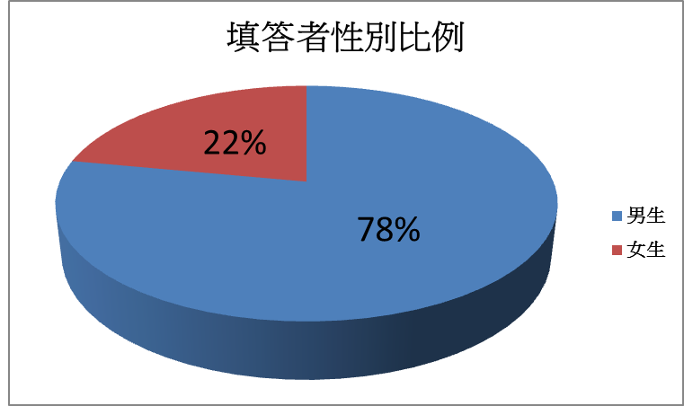 | 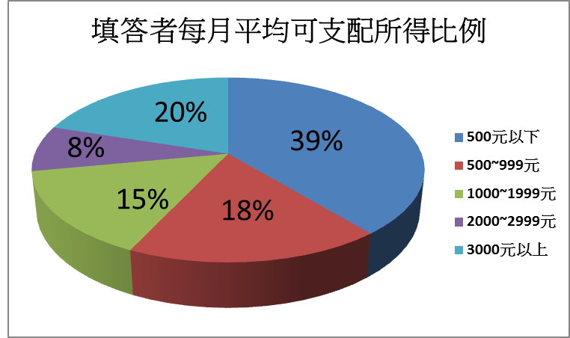
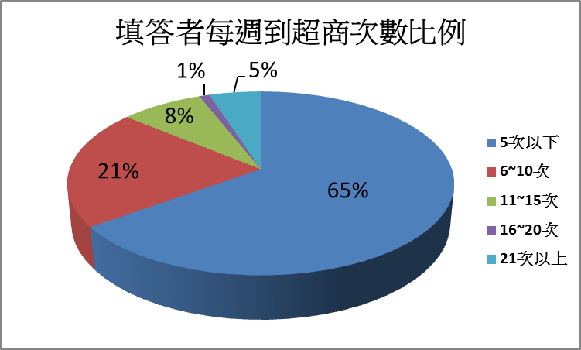 | 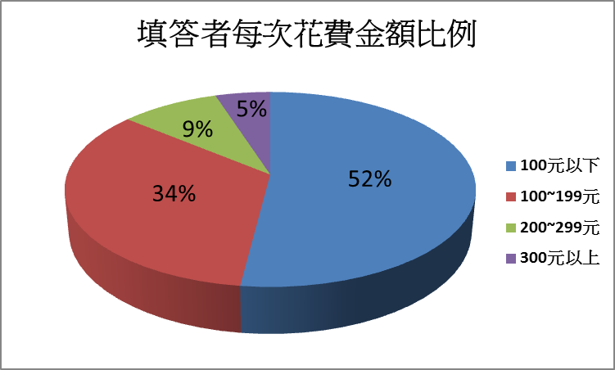

肆、資料分析
針對受訪者有聽過、有參與過及從參與過的活動中做滿意度排序的調查，分析顯示，最為填答者知道的7-Eleven服務創新活動分別為思樂冰活動、大亨堡的推出、電子發票服務及City Café現煮咖啡服務同為第三名、icash加值卡服務、現做霜淇淋、多功能事務機、7-WiFi服務、以及ATM服務與代收服務同為第九名。此外，再從性別來看，男生在聽過的活動中的第一與第二名分別是思樂冰活動及大亨堡的推出， City Café現煮咖啡服務與電子發票服務並列第三名、第五名則是icash加值卡服務。女生的第一與第二名跟男生一樣都是思樂冰活動及大亨堡推出，第三名是現做霜淇淋活動，第四名則是City Café現煮咖啡服務與電子發票服務，這部分也與男生的排序相當雷同。綜合以上分析顯示，性別在高職生是否聽過7-Eleven的服務創新活動項目上差異不大。

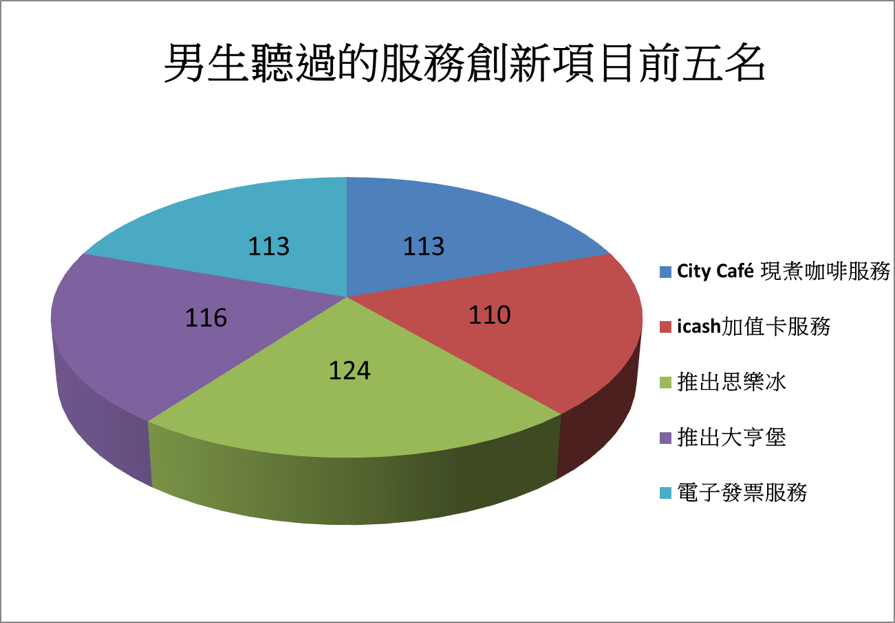
圖1 男生聽過的服務創新項目前五名

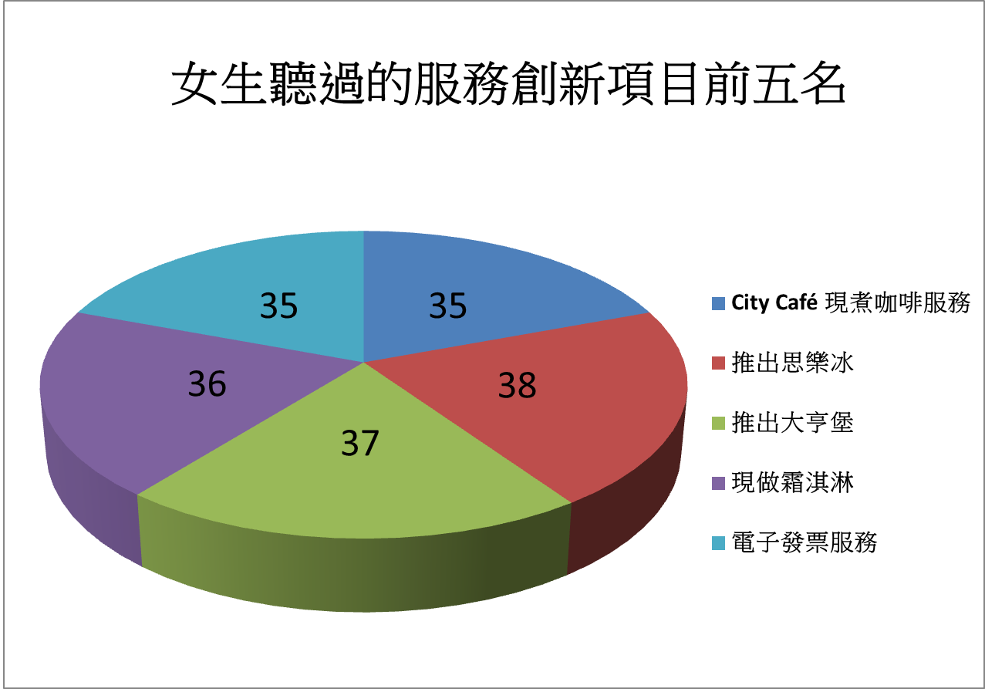
圖2 女生聽過的服務創新項目前五名
再以填答者每週到便利商店的次數來分群，共分成三大族群後的分析顯示，次數為5次以下者，聽過的活動中，第一名是思樂冰活動、第二名是大亨堡的推出、第三名是City Café現煮咖啡服務、第四名是icash加值卡服務，多功能事務機、現做霜淇淋與電子發票服務並列第五名。次數為6~10次者的第一名是思樂冰活動、第二名是大亨堡活動、City Café現煮咖啡服務與電子發票服務同列第三名、現做霜淇淋與7-WiFi服務同列第五名。次數為11次以上者，第一名是思樂冰活動、第二名是電子發票服務、第三名有六項服務，分別是多功能事務機、City Café現煮咖啡服務、icash加值卡服務、ATM服務、大亨堡的推出、7-WiFi服務。由此可得知，去7-Eleven的次數多寡，跟是否有聽過服務創新活動項目關係不大，但是去的次數越多，可能待的時間越久，用到7-WiFi的機率就越大。
最後以填答者每次到7-Eleven的花費來分群，分析顯示，每次花費100元以下者聽過的活動中，第一名是思樂冰活動第二名是大亨堡的推出、第三名是icash加值卡服務、第四名是現做霜淇淋與電子發票服務。每次花費101~200元者的排名中，第一名是思樂冰活動、第二名則是由大亨堡的推出與電子發票服務這兩項並列獲得、第四名是City Café現煮咖啡服務、多功能事務機與7-WiFi服務同為第五名。每次花費201元以上者的第一名是City Café現煮咖啡服務、第二名有三項服務，分別是思樂冰活動、現做霜淇淋與ibon點數儲值服務、第五名則是以推出大亨堡與多功能事務機並列名次。可以看出每次花費201元以上者，比較知道ibon點數儲值服務，因為儲值項目都是類似遊戲點數或是電信服務的點數，那些項目一次花費機或都會超過201元以上，所以對於每次花費201元以上者來說，知道此服務的比例是比較高的。
接著本小組針對受訪者有參與過活動中做分析， 最為填答者參與過的活動分別為思樂冰活動、大亨堡的推出、多功能事務機、City Café現煮咖啡服務、現做霜淇淋。從性別來看，男生參與過的活動中，第一名是思樂冰活動、第二名是大亨堡的推出、第三名是City Café現煮咖啡服務、第四名是現做霜淇淋、第五名則是多功能事務機。女生參與過的活動中，第一名是思樂冰活動、第二名是多功能事務機、第三名是大亨堡的推出、第四名是City Café現煮咖啡服務、第五名則是電子發票服務。男生與女生的前幾項排名都滿相似的，但是可以看到女生在電子發票這部分是比較常使用到的。

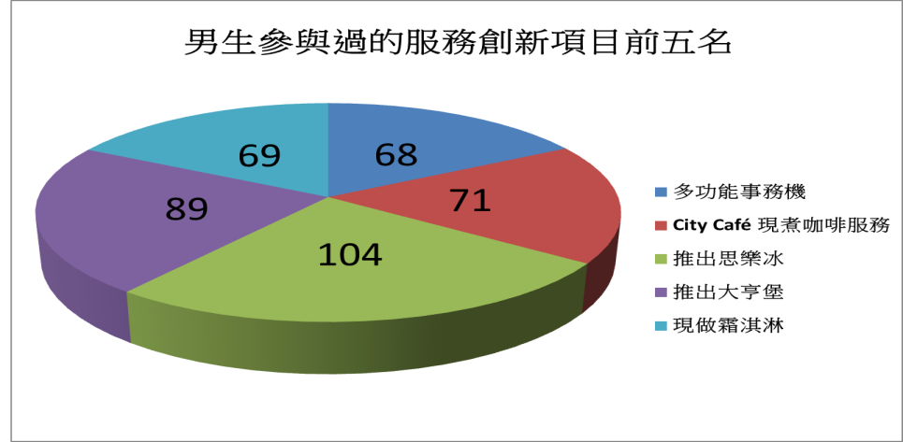
圖3 男生參與過的服務創新項目前五名

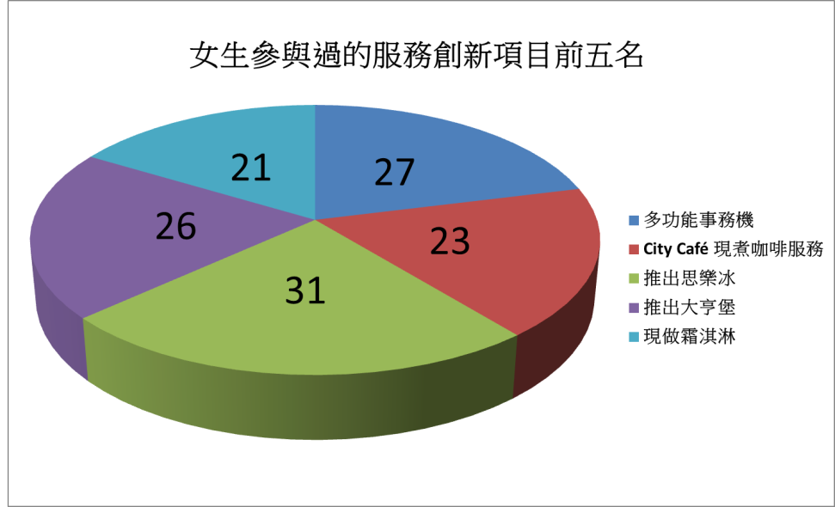
圖4 女生參與過的服務創新項目前五名
再以填答者每週到7-Eleven的次數來看，5次以下者參與過最多的項目第一名是思樂冰活動、第二名是推出大亨堡、第三名是City Café現煮咖啡服務、第四名是多功能事務機、第五名是現做霜淇淋。6~10次者的的第一名是思樂冰活動、第二名是推出大亨堡、第三名是多功能事務機、電子發票服務與icash加值卡服務、第六名則是City Café現煮咖啡服務、現做霜淇淋與新的空間規劃。11次以上者的第一名是思樂冰活動、第二名是推出大亨堡、第三名是現做霜淇淋、第四名是電子發票服務、第五名是多功能事務機。此分析可看出思樂冰活動與大亨堡的推出不管是一週到7-Eleven的次數多寡都是很受歡迎的，從6~10次者可以發現他們較常使用的新的空間規劃這項服務，可見這對他們來說是很方便的。
最後從填答者每次到7-Eleven的花費金額來看，100元以下者參與過的項目中，第一名是思樂冰活動、第二名是推出大亨堡、第三名是現做霜淇淋與多功能事務機、第五名是icash加值卡服務。101~200元者的第一名是思樂冰活動、第二名是大亨堡的推出、第三名是City Café現煮咖啡服務、則多功能事務機與電子發票服務並列第四名。201元以上者的第一名是City Café現煮咖啡服務、第二名是思樂冰活動、第三名是多功能事務機、第四名則是以現做霜淇淋與ibon點數儲值服務共同獲得。分析顯示，每次花費201元以上者到7-Eleven用到ibon點數儲值服務這項服務是明顯較多的，因為ibon點數儲值服務一次使用的金額可能就是201元以上，相對來說比起思樂冰活動或是大亨堡的推出，這項服務較為花費高的受訪者參與更多的項目。
本小組針對受訪者對7-Eleven服務創新項目滿意度做分析，分析顯示，最受歡迎的前五項服務創新分別是思樂冰活動、代收服務、大亨堡的推出、現做霜淇淋及多功能事務機。從性別方面來看，男生最為滿意的服務項目第一名是思樂冰活動、第二名是大亨堡的推出、第三名是代收服務、第四名是現做霜淇淋、第五名是ATM服務。女生的第一名是多功能事務機、第二名是代收服務、第三名是沖洗照片服務與思樂冰活動、第五名是現做霜淇淋。在男女生的滿意度排名中，可看出男生對ATM服務的滿意度大於女生對沖洗照片服務的滿意度，這表示女生可能更常去使用這項服務，而ATM服務是比較不常使用，或是覺得這項服務並不是這麼理想的。

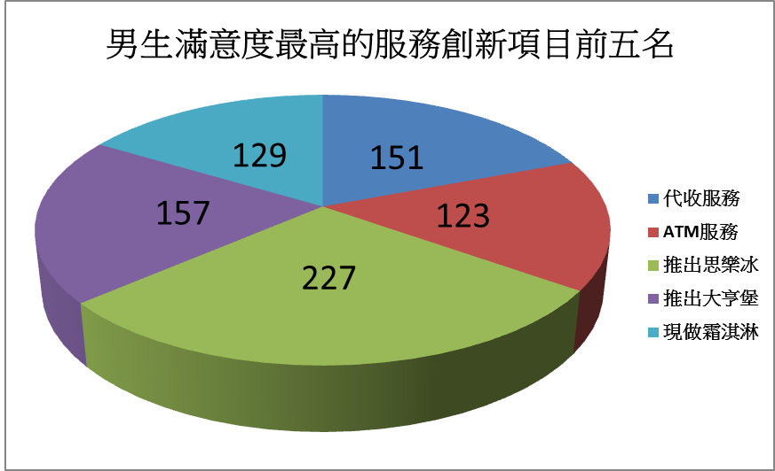
圖5 男生滿意度最高的的服務創新項目前五名

圖6 女生滿意度最高的的服務創新項目前五名
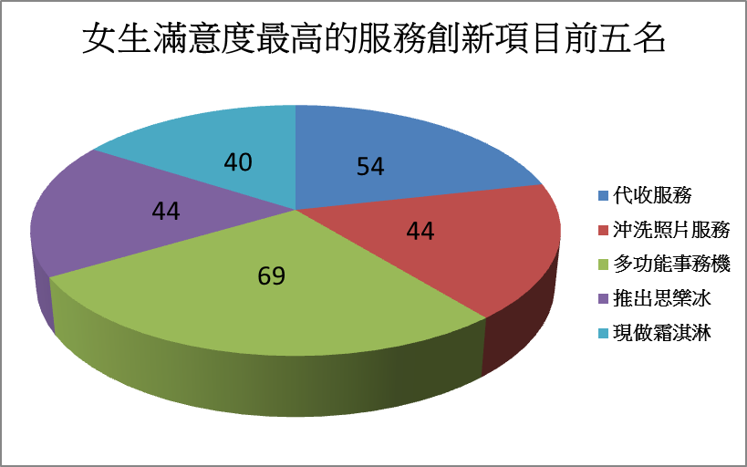
接著再以填答者每週到便利商店的次數來分群，5次以下者的第一名為思樂冰活動、第二名為代收服務、第三名為大亨堡的推出、第四名為多功能事務機、第五名為ibon點數儲值服務。6~10次者的第一名為代收服務、第二名為ATM服務、第三名為思樂冰活動與多功能事務機、第五名為新的空間規劃。11次以上者的第一名為思樂冰活動、第二名為現做霜淇淋、第三名為大亨堡的推出、第四名為新的空間規劃、第五名為City Café現煮咖啡服務。以次數來分群分析滿意度可以看出每週去7-Eleven的次數是11次以上者，對代收服務的滿意度不是這麼高，並且對新的空間規劃這項服務的滿意度是很高的，可能是因為平均都會去7-Eleven 1~2次，所以對新的空間規劃，包括廁所、座位區、停車場，都是比較常用到的，至於代收服務可能是因為繳款的頻率不及去使用的空間規劃的頻率所照成的滿意度的差異。
最後以填答者每次到7-Eleven的花費來看，100元以下者的第一名是思樂冰活動、第二名是代收服務、第三名是多功能事務機、第四名是大亨堡的推出、第五名是City Café現煮咖啡服務。101~200元者的第一名是思樂冰活動、第二名是代收服務、第三名是新的空間規劃、第四名是現做霜淇淋、第五名是大亨堡的推出。201元以上者的第一名是思樂冰活動、第二名是ATM服務、第三名是現做霜淇淋、第四名是大亨堡的推出與City Café現煮咖啡服務。以每次花費金額來分群分析滿意度的差異不大，花費101~200元者對於新的空間規劃的滿意度是較高的，因為通常停留在7-Eleven的消費者大多是因為要解決三餐問題，而通常用餐金額都介於101~200之間，所以相對滿意度比別的服務項目較高。

伍、結論與建議
服務創新已是企業競爭優勢的萬靈丹，許多企業過去幾年投入金錢與精力推出創新商品或服務，但是這些創新是否讓消費者買單？很少有相關研究探討這樣的主題。故本研究目的主要是探討便利商店的主消費群對企業服務創新之滿意度，因此本小組設計問卷透過便利抽樣及滾雪球的方法調查主消費者最喜愛的服務創新。
一、研究結論
本研究將問卷收回並歸納統計進行分析，提出以下幾點結論：
- 服務產品創新為本族群接受度最高的創新分類，同時為滿意度最高的項目：因為思樂冰活動、現做霜淇淋及大亨堡的推出不管在聽過的活動或是參與過的活動，甚至在滿意度調查都有出現，並且都佔據前一二名的位置。以性別、次數或是花費上來看也都位居一二名。因此我們可以說服務產品創新對於本消費群是接受度及滿意度最高的項目。
- 除了服務產品創新類別，技術選擇項目中的多功能事務機受歡迎程度亦名列前矛，尤其在女生群當中。深入探究背後理由，以本族群來說，常常因作業繳交或題庫列印等需求，在影印店尚未營業前，就只有24小時營業的便利商店可提供相關服務，相對而言，用到這項服務的次數較高，同時滿意度也較高。
- 令人驚訝的，雖然沒在此族群參與排名中廣受歡迎，但新服務概念中的代收服務滿意度相當高，尤其在男生族群中名列第二。推測造成此現象的原因為大部分男生的消費行為著重便利，只要滿足對便利的需求，他們的滿意度就會比較高。
- 除了此族群意料中喜歡的大亨堡及思樂冰外，出乎意料的，本研究發現City Café現煮咖啡服務在此族群的知名度、參與度與滿意度皆相當高，因為此族群常需要挑燈夜戰，拼作業，需要咖啡因來保持頭腦清醒，加上便利商店所提供的快速便利優勢，因此相對於一般的咖啡專賣店，用此項服務的機率較高，滿意度也較高。

二、研究建議
針對上述結論，我們建議相關企業：
- 可把資源多著重在服務產品創新，尤其在食物相關方面的創新。根據本研究發現，食物相關方面的服務創新在此族群中接受度及滿意度都很高，因此企業應該持續導入符合此族群食物方面的喜好的商品。
- 可導入此族群學習上相關的設備資源。我們發現在此族群滿意度中，影印及列印的名次都很高。因此建議企業應增加此族群學習上可能會用到的機器設備，例如：可用來影印文件修改的電腦設備，可使此族群多了停留在便利商店的誘因，以提高購買率。
- 綜合以上研究建議1，本小組建議便利商店可在現煮飲料服務上的品項增加。研究發現此族群使用到City Café現煮咖啡服務次數及滿意度都相當高，因此如果在品項上多些選擇，也可促進此族群的購買率。

參考資料
英文文獻
- Chang, S.C. & Lee, M.S. (2007). The Effects of Organizational Culture and Knowledge Management Mechanisms on Organizational Innovation: An empirical study in taiwan. The Business Review, Cambridge, 7(1), 295-301.
- Damanpour, F., & Evan, W. M. (1984). Organizational innovation and performance: The problem of organizational lag. Administrative Science Quarterly, 29(3), 392-409
- Kimberly, J. R., & Evanisko, M. J. (1981). Organizational Innovation: The Influence of Individual, Organizational, and Contextual Factors on Hospital Adoption of Technological and Administrative Innovations. Academy of Management Journal, 24(4), 689-713.
- Lloréns Montes, F. J., Ruiz Moreno, A., and García Morales, V. (2005), “Influence of support leadership and teamwork cohesion on organizational learning, innovation and performance: an empirical examination”, Technovation, 25 (10), 1159-1172.
- Joesph Alois Schumpeter(1934),”The theory of economic decelopment”,Transaction Publishers.
- Drucker, P., 1985. Innovation and Entrepreneurship, Practice and Principles, Harper and Row
- Kotler, P.(1999), Marketing Management : Analysis, Planning, Implementation and Control, 9th ed , Englweood Cliffs, NJ: Prentice-Hall Inc.
- Daniel I. Prajogo, Amrik S. Sohal (2006), “The integration of TQM and technology/R&D management in (184) 臺灣銀行季刊第六十二卷第二期 determining quality and innovation performance”, Omega, Volume 34, Issue 3, June 2006, 296-312
- Van der Aa, W., and Elfring, T. (2002), “Realizing innovation in services”, Scandinavian Journal of Management, 18 (2), 155-171
- Betz (2003), Managing Technological Innovation: Competitive Advantage from Change. New York: WileyInterscience
- Hipp, C., and Grupp, H. (2005). “Innovation in the service sector: The demand for service-specific innovation measurement concepts and typologies”, Research Policy, 34 (2), 517-535.
- . Andreas, H., Oliver, G. and Ulrich, E. (2007), “An empirical study of the antecedents for radical product innovations and capabilities for transformation”, Technol. Manage, 24, 92-120.
- Weerawardena, J., O'Cass, A., and Julian, C. (2006), “Does industry matter? Examining the role of industry structure and organizational learning in innovation and brand performance”, Journal of Business Research, 59 (1), 37-45
- Mavondo, F. T., Chimhanzi, J., and Stewart, J. (2005), “Learning orientation and market orientation: Relationship with innovation, human resource practices and performance”, European Journal of Marketing, 39 (11/12), 1235-1392.
- Atuahene-Gima, K. Davenport (1996), “Market orientation and innovation,” Journal of Business Research, Vol. 35, No. 2, 93-103
- Luca &Andrea (2009), “Process and product innovation by a multiproduct monopolist: A dynamic approach”, International Journal of Industrial Organization, Volume 27, Issue 4, July , 508-518
- Davenport Thomas (1993), “Process Innovation: Reengineering Work through information Technology”, Boston, Harvard Business School Press
- Zhuang L, Williamson D, Carter M. (1999), “Innovate or liquidate—are all organisations convinced? A twophased study into the innovation process”, Management Decision, 37 (1): 57-71.
- Gopalakrishnan, S. (2001), “Unraveling the links between dimensions of innovation and organizational performance”, The Journal of High Technology Management Research, 11 (1), 137-153.
- Gallouj, F. (2002), “Innovation in the service economy: The new wealth of nations”, Cheltenham: Edward Elgar
中文文獻
- 盧深淵.(2011).服務創新發展模式.品質月刊，47(11).
- 吳偉文.(2009).服務金鑰匙與服務科學，東亞論壇季刊

附錄一:
便利商店服務創新問卷調查表
親愛的受訪者，您好：
由於我們目前正在「便利商店的服務創新」專題研究，希望能夠得到您寶貴的意見，以協助本研究。此次調查僅供作學術研究，決不對外公開，請您放心作答，在此誠摯的感謝您合作，獻上一百萬分的感謝！
高英高級工商資料處理科
指導老師：盧沛明
專題生：駱妍臻、賴宣瑜 敬上

第一部分 基本資料(不記名統計，僅統計分析用，敬請安心填寫，感謝您的幫忙)
1.我的性別是：(1)□男 (2)□女
2.我目前就讀：(1)□高中 (2)□高職
3.我目前的年級(1)□一年級(2)□二年級(3)□三年級
4.我每個月的收入或零用錢平均為：(1)□500元以下(2)□501~999元
(3)□1000~1999元(4)□2000~2999元(5)□3000元以上
5.請問您每個「禮拜」到便利商店的次數大約是：(1) □5次以下(2) □6-10 次(3) □11-15 次 (4)□16-20 次 (5)□21 次以上
6.請問您每次到便利商店花費的金額大約是： (1)□100元以下(2)□101~200元(3) □201~300元(4) □300元以上

第二部分 服務創新(這部分是想了解民眾對於便利商店近年來服務創新之看法，請依照下列各項問題中勾選適當的選項。)
I.請在下表28項的7-11創新活動中，勾選出您有『聽過』的活動。
II.請在您有聽過的活動中，勾選出您『有參與』的活動。
III.再從您『有參與』的創新活動中，選出最多5項您最滿意的活動，並依照滿意程度排序，1為滿意度最高，2為次高，以此類推。

項次 | 創新活動 | I | II | III
1 | 代收服務
2 | 國際交貨
3 | 沖洗照片服務
4 | 雲端列印
5 | 免費叫車服務
6 | ATM服務
7 | 多功能事務機(影印、傳真、列印)
8 | City Café 現煮咖啡服務
9 | icash加值卡服務
10 | 推出思樂冰
11 | 推出大亨堡
12 | 現做霜淇淋
13 | 預購商品
14 | ibon點數儲值服務
15 | ibon訂票服務
16 | ibon預購服務
17 | 自助加油站服務
18 | 推出自有品牌7-select
19 | 推出自有商品UNIDESIGN
20 | 電子發票服務
21 | 洗衣服務
22 | 電動機車充電、電池交換服務
23 | 7-WiFi服務
24 | 7-Mobile服務
25 | MUJI無印良品專館
26 | Mister Donut專賣櫃
27 | 銀髮輔具專賣店
28 | 新的空間規劃(座位區、廁所、停車場)

本問卷到此結束，煩請您檢查是否有漏填之處，再次感謝您的協助!

